Осторожно – сниффинг!

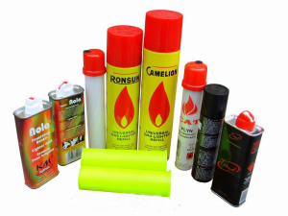

У молодежи появилась новая мода - сниффинг. Школьники нюхают газ из зажигалок.
Почему подростки выбирают именно газ для зажигалок?
Во-первых, он доступен, его всегда можно свободно купить в любом торговом павильоне, хозяйственном магазине. Свою роль играет и невысокая цена.
Во-вторых, после употребления паров газа быстро наступает эффект опьянения. Сначала подростки «токсикоманят» ради интереса, пытаются удовлетворить собственное любопытство.
Как мы знаем, в крови гемоглобин переносит кислород и, таким образом, человек дышит. Пропан и бутан «вытесняют» кислород из гемоглобина, возникает кислородное голодание, которое приводит к галлюцинациям. Этого и добиваются дети.
Компоненты природного газа – бутан, пропан, не токсичны, но вытесняя кислород при вдыхании смеси, вызывают удушье у жертвы токсикомании.
Смерть наступает от нехватки кислорода.
Физической зависимости от вдыхания газа не выявлено.
Причинами употребления бытовой химии в качестве наркотика служат психологические особенности подростка и социальные проблемы, с которыми он сталкивается в жизни.
Нередко среди токсикоманов обнаруживаются дети из благополучных семей.
Действовать родителям в подобных случаях необходимо немедленно. Главное последствие «нюханья» и вдыхания – слабоумие, устранить его невозможно никакими лекарствами, оно означает безвозвратную утрату интеллекта.
Пропан, бутан, изобутан при вдыхании способны вызвать мерцательную аритмию, за которой может последовать смерть.
За 2 года токсины, если не убивают, то делают человека инвалидом, страдающим слабоумием. Более всего от ядов страдает головной мозг, печень, легкие.
Хроническое отравление мозга газом приводит к токсической энцефалопатии. Внешне это проявляется задержкой развития, катастрофическим снижением интеллекта. Круг интересов подростка ограничивается единственным стремлением – дохнуть еще раз пары ядов.
Токсикоманы газом зажигалок часто становятся жертвами несчастных случаев в быту, на проезжей части. Не редкость среди них смерть от удушья из-за закупорки дыхательных путей рвотными массами, отека легких в ответ на проникновение паров газов для зажигалок в бронхи и альвеолы.
Разрушения мозга возникают уже через полгода даже при вдыхании паров летучей бытовой химии один раз в неделю.
Токсикомания вмешивается в процессы, управляющиеся рефлекторно – дыхание, сердцебиение. Яды действуют на центры управления этими жизненно важными рефлексами. В любой момент летучие яды способны отключить дыхательный рефлекс и остановить дыхание.
Остановка дыхания может произойти прямо на вдохе — настолько быстро пары токсинов достигают мозга. Выброс в кровь стрессовых гормонов вызывает частое сердцебиение, нарушение проведения нервных импульсов, управляющих работой сердца, и смерть от его внезапной остановки.
Для токсичных ингалянтов не установлено достоверно существование толерантности, дозозависимого эффекта. Но известно, что постепенно количество ингаляций изменяется от одного раза в неделю, до ежедневного употребления клея, бензина, газа от зажигалки.
По внешним симптомам определить, является ли подросток токсикоманом, сложно.
Основные признаки употребления токсических веществ - это тошнота и головокружение. Других медицинских признаков нет. Поэтому факт того, что ребенок «дышит», сложно определить визуально.
Изменения, если внимательно приглядеться, наблюдаются во внешнем облике:
- зрачки расширяются;
- появляется тремор кистей;
- лицо краснеет;
- область носогубного треугольника приобретает синюшный оттенок;
- координация движений нарушается.
Подозрения, что ребенок – токсикоман, должны возникнуть, если:
- от одежды подростка появился запах бензина, бытовой химии;
- у ребенка краснеют, слезятся глаза;
- снижается успеваемость в школе;
- ухудшается память.
Если вы обнаружили дома своего ребёнка потерявшим сознание, а при нём находятся газовый баллончик или зажигалка, то пострадавшего необходимо эвакуировать на свежий воздух, уложить пострадавшего на спину, расстегнуть стягивающую одежду, приподнять ноги, дать понюхать нашатырный спирт; если ребёнок пришел в себя, не давать ему уснуть, напоить его сладким крепким чаем.
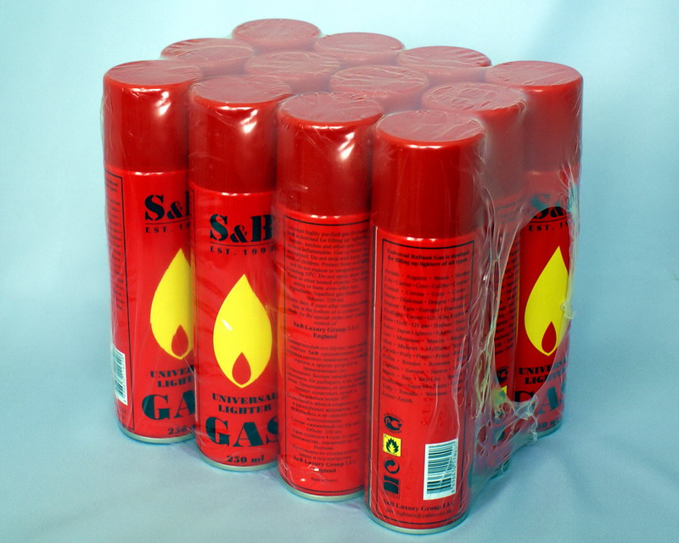
Уважаемые родители, только вы можете спасти своих детей! Задумайтесь, если ваш ребёнок не пьёт и не курит, это не значит, что поводов для беспокойства нет. Пусть ваш ребёнок будет всегда в поле зрения. Вы должны быть в курсе, где он, что делает после школы и каковы его друзья. Объясните опасность газа, покажите видео (в интернете есть), сообщите о смертях. Быть может, это остановит именно вашего ребёнка от предложения «дыхнуть»!

